Aanvullende vraag
Interpreteren wij het juist dat u bij de prijs van 1 rij breed een prijs wilt ontvangen voor 1 opstelling van 3 lockerkolommen van 5 lockers per kolom naast elkaar?
Dient de prijs het totaal te zijn van 3 kolommen naast elkaar, of is dit de prijs per kolom?
Wij zijn van mening dat deze vraag cruciaal is voor invulling van het prijzenblad, dit geldt eveneens voor overige inschrijvers.
Kunt u aangeven of u deze vraag beantwoord voor aanstaande vrijdag 17:00 uur?
Antwoord
Met 1 rij breed bedoelt hogeschool Rotterdam 1 lockerkolom bestaande uit 3, 4 of 5 lockers zoals staat in de omschrijving van het prijzenblad. Onderstaand voorbeeld behoort bijvoorbeeld bij cel D8 t/m D11
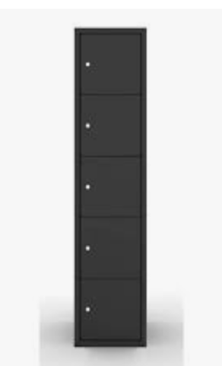
Met 3 rijen breed bedoelt Hogeschool Rotterdam 3 lockerkolommen bestaande uit 3,4,of 5 lockers per lockerkolom. (dus 9, 12 of 15 lockerkastjes)
Onderstaand voorbeeld hoort bijvoorbeeld bij Cel E58 t/m E61.
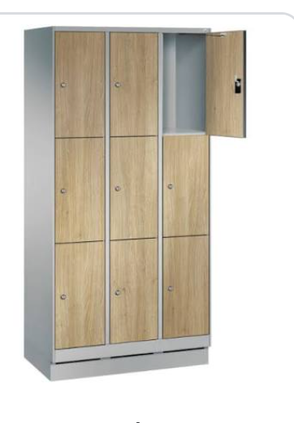
Ps deze afbeeldingen zijn alleen ter onderbouwing van het antwoord op deze vraag.

